SREDA, 19. 1. 2022
Pozdravljen. Pošiljam današnje gradivo.

MATEMATIKA
Kako gre poštevanka števila 6? Jo že poznaš na pamet? Če ne, je čas za to. Danes boš namreč že delil s številom 6. Najprej ponovi poštevanko in večkratnike števila 6. Nato pa pripravi delovni zvezek in ga odpri na strani 49. Reši naloge na tej strani.
Ne pozabi utrjevati znanja iz matematike:
- Poštevanka števila 2, 4, 5, 10.
- Večkratniki števila 2,4, 5, 10.
- Poimenovanje členov pri računskih operacijah (seštevanje, odštevanje, množenje, deljenje.
- Seštevanje in odštevanje do 100. Prav tako računanje z neznanim členom
- Besedilne naloge.

SLOVENŠČINA
Čas je za prepis. Pripravi si zvezek za slovenščino. Vanj napiši naslov Prepis.
S pisanimi črkami prepiši povedi. Pišeš z nalivnim peresom.

TETA MARJETKA ŽIVI V KRANJU. STARA JE ŠESTINŠTIRIDESET LET. NAJRAJE SE SPREHAJA OB REKI KOKRI. IMA VNUKICO ELINO IN VNUKA LIAMA. VSAKO LETO GREDO SKUPAJ NA GORO STOL. DRUŽBO JIM DELATA TUDI PSIČEK RIKI IN PSIČKA DONA. TETA MARJETA IMA TUDI SVOJO NAJBOLJŠO PRIJATELJICO ELIZABETO. Z NJO SE POLETI ODPRAVI NA MORJE V SOSEDNJO DRŽAVO HRVAŠKO.

SPOZNAVANJE OKOLJA
Čas je za učenje časa! Danes boš spet potreboval uro. V delovnem zvezku na strani 47 boš ponovil o digitalni uri in o uri s kazalci. Pazi kakšen JE zapis.
V zvezek za spoznavanje okolja boš napisal naslov:
CELA URA, POL URE, ČETRT URE, TRIČETR
V kolikor imaš možnost si skopiraj spodnji list, v kolikor ne pa preriši ure:

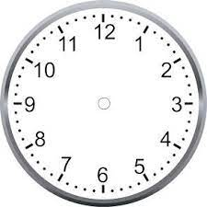

K URAM BOŠ ZAPISAL IN POBARVAL KOLIKŠEN DEL PREHODI MINUTNI KAZALEC KO PREHODI CEL KROG, POL KROGA, ČETR IN TRIČETR. ZAČNE PRI ŠTEVILKI 12.
Ko minutni kazalec prehodi cel krog:
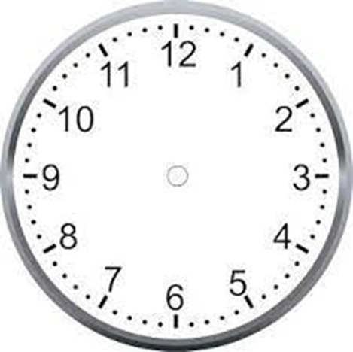
(pobarvaš cel krog, s poljubno barvo)

mine CELA URA

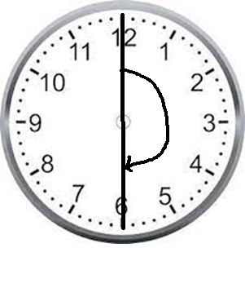
Ko prehodi pol kroga – ½ pomeni, da je minutni kazalček na številki 6. Rečemo, da je ob:

POL

Pri matematiki smo se učili. Če celoto razdelimo na 4 enake dele- dobimo? Četrtine. Tudi našo uro »razdelimo« kot kaže spodnja slika. Na njej je označen en del od štirih. Temu rečemo:

ČETRT - ¼

Če pa uro razdelimo spet na 4 enake dele in minutni kazalček prehodi pot od 12 do 9 (pobarvaš ta del) pa mu rečemo, da je so označeni 3 deli od 4. Ko je minutni kazalček na številki 9 rečemo:
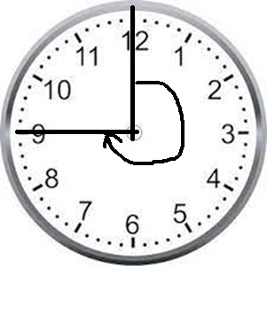

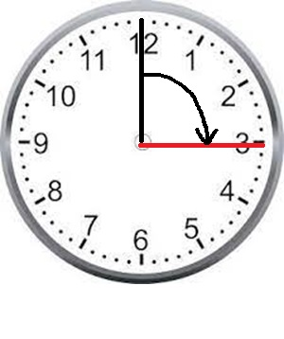

TRIČETRT

GLASBENA UMETNOST
Pri glasbeni umetnosti bomo danes spoznali glasbeno voščilnico ali kolednico. Veš, kaj je to? To je pesem, ki jo poje skupina ljudi, ki hodi od hiše do hiše in poje. Koledniki pojejo te pesmi ob praznikih, recimo za božič ali novo leto. V zahvalo dobijo denar ali hrano.
Na lilibi.si zdaj poslušaj Gorjuško kolednico, ki jo pojejo na Gorenjskem. Si vse razumel?
https://www.lilibi.si/mestni-trg/glasbena-umetnost/pesmice

ANGLEŠČINA – poglej v spletno učilnico.

Želim ti lep dan, učiteljica Maja

